

# Especificación detallada Ver Servicios

<<versión 1.0>>

Historial de Revisión.

|  |  |  |  |
| --- | --- | --- | --- |
| Fecha | Versión | Descripción | Autor |
| 08/05/2017 | 0.6 | Borrador especificación | Juan Diego Molina |
| 11/05/2017 | 1.0 | Terminada especificación. | Juan Diego Molina |

Pantalla de ver servicios.

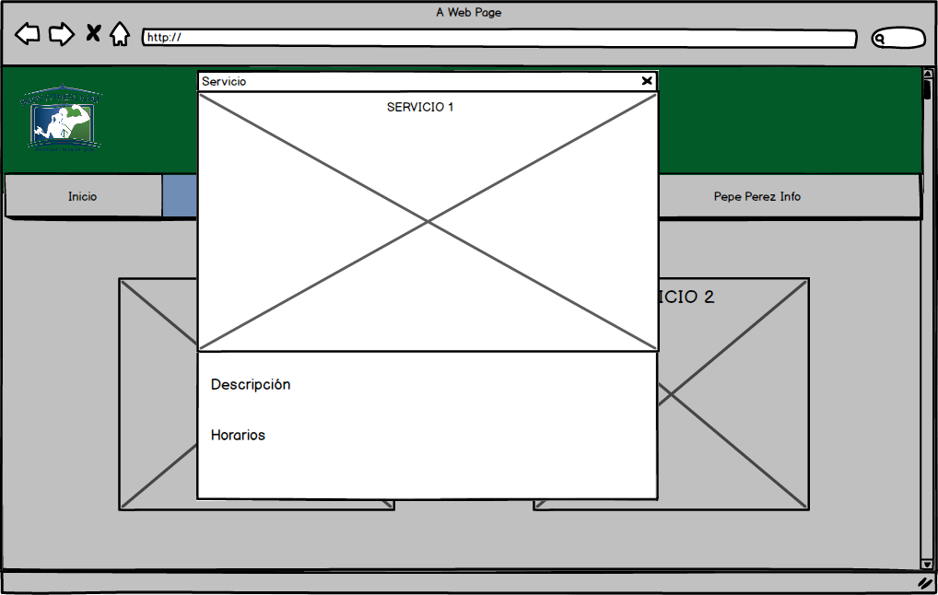

Ventana emergente que aparece sobre la ventana de servicios, esta ventana aparece con la información del servicio al que se le di click

|  |  |  |  |  |  |
| --- | --- | --- | --- | --- | --- |
| Orden | Nombre | Tipo | Descripción | Termino Asociado | Validación |
| 1 | Img Servicio | Imagen | Es la imagen del servicio. | N/A | N/A |
| 2 | Descripción | Texto | Texto que contiene el titulo descripción más la descripción del servicio | N/A | N/A |
| 3 | Horario | Lista | Lista que contiene como título Horarios y contiene una lista con el día y la hora en la que está disponible este servicio | N/A |  |